# 我和博物馆有个约会

# --- 走进中国共产党历史展览馆学习报告

## 北京市朝阳区垂杨柳中心小学劲松分校 二年级 赵心航

# 指导教师：赵卫红、姬艳辉

# 报告摘要：本文以 “我和博物馆有个约会 --- 走进中国共产党历史展览馆” 为主题展开。我自幼对历史，尤其是作战武器和中国人民解放军历史满怀兴趣，怀着对党的崇敬与对历史的热爱，走进中国共产党历史展览馆开启学习之旅。研究目的在于深入了解党的发展历程及人民军队的贡献，探寻党的胜利密码，提升自身认知与思想觉悟。

# 通过前期资料收集、实地参观（聆听讲解、细致观察、拍照记录）以及后期整理研究等方法，我看到了很多书籍上记载的重要事件。在党的历史方面，掌握了中共一大、南昌起义等重要历史节点及其影响，了解党在不同时期的奋斗历程；军事历史上，认识到作战武器演变及经典战役中先辈的伟大精神；还感悟到革命精神传承和爱国主义情怀激发的重要性。

# 最终得出，党的历史是民族复兴重要篇章，先辈精神是动力源泉，历史能为现实提供借鉴。整个参观学习的过程深受触动，决心努力学习，为中国梦贡献力量，并呼吁更多人走进展览馆传承红色基因。

## 一、学习背景

或许是缘分，又或许是血脉相承，从我记事起我便对历史怀抱着浓厚的兴趣，那些尘封在岁月长河中的故事，如同璀璨星辰，吸引着我不断探索。尤其是各类作战武器，它们不仅是战争的见证者，更是科技与智慧在特定历史时期的结晶。而中国人民解放军，这支承载着民族希望与国家尊严的钢铁之师，其英勇事迹和伟大精神，更是深深烙印在我的心中。

中国共产党历史展览馆，这座庄严而神圣的殿堂，承载着中国共产党百年奋斗的光辉历程与伟大成就。走进这里，就仿佛踏入了一条时光隧道，能够近距离触摸历史的脉搏，感受党的伟大征程。带着对历史的热爱和对党的崇敬，妈妈带领我我开启了这次意义非凡的参观学习之旅。

## 二、研究目的

本次社会大课堂学习旨在深入了解中国共产党的发展历程，尤其是党领导下的人民军队在各个历史时期的英勇战斗与卓越贡献。通过观察展览馆内的珍贵文物、历史资料以及逼真的场景还原，探寻中国共产党取得胜利的精神密码，感悟党的初心与使命，同时提升自身的历史认知水平和思想觉悟，从党的奋斗历史中汲取前行的力量。

## 三、目标设定

**知识目标：**全面掌握中国共产党历史上的重大事件、关键转折点以及重要决策，熟悉人民军队在不同战争时期的发展脉络和经典战役，深入了解至少1件具有代表性的作战武器的历史背景和应用情况。

**能力目标：**学会从历史文物和资料中挖掘深层次的历史信息，提升历史分析和解读能力，能够运用所学知识撰写关于党的历史和军队发展的心得体会。

**素养目标：**增强对党的认同感和归属感，培养爱国主义情怀和民族自豪感，树立正确的历史观和价值观，坚定为实现中华民族伟大复兴而努力奋斗的信念。

## 四、研究过程与方法

### （一）前期准备

**资料收集**：查阅大量关于中国共产党历史的书籍、文献以及网络资料，了解党的发展历程、重要会议和战役等基本信息，为参观做好知识铺垫。

**确定重点**：结合自己对作战武器和人民军队的兴趣，确定在参观过程中重点关注军事相关的展品和展示区域，规划初步的参观路线。

### （二）实地参观

**聆听讲解**：跟随专业讲解员的脚步，认真聆听每一段历史的讲述，了解展品背后的故事和历史背景，记录下重要的知识点和自己感兴趣的内容。

**细致观察**：在参观过程中，对作战武器、雕塑、场景还原等进行细致观察。对于作战武器，观察其构造、材质、工艺等细节；对于雕塑，感受其艺术表现力和所传达的精神内涵；对于飞夺泸定桥等还原场景，沉浸式体验历史氛围，留意场景中的每一个元素。当我站在飞夺泸定桥的还原场景前，内心被深深地震撼了。脚下是波涛汹涌的大渡河，耳边是枪炮的轰鸣声，眼前是红军战士们攀着铁索、冒着枪林弹雨奋勇向前的身影。我不禁想象着自己身处那个战火纷飞的年代，面对如此艰险的环境，内心该是怎样的恐惧与挣扎。可红军战士们没有丝毫退缩，他们眼神坚定，向着胜利的彼岸冲锋。我的心也随着他们的步伐而跳动，敬佩之情油然而生，那一刻，我真切地感受到了信仰的力量是如此强大。

**拍照记录**：用手中的相机记录下每一个难忘的瞬间，包括珍贵的文物、震撼的雕塑、逼真的场景等，以便在后续的整理和研究中能够更加深入地回顾和分析。

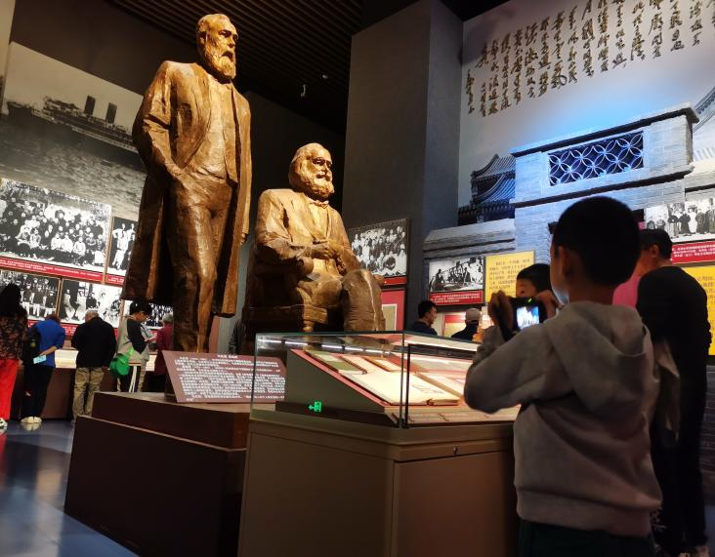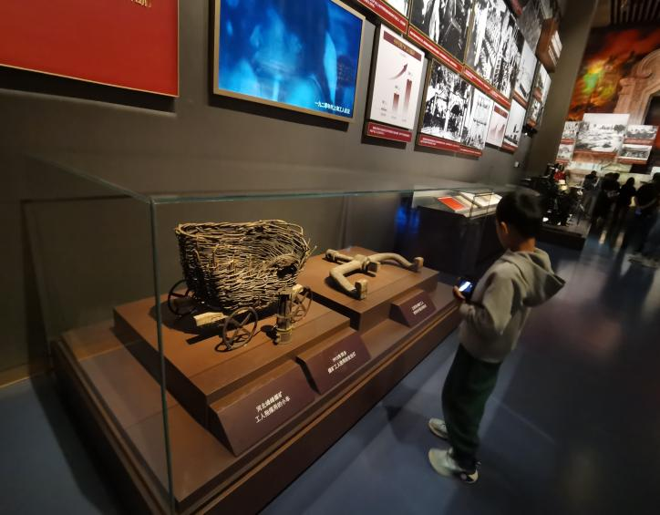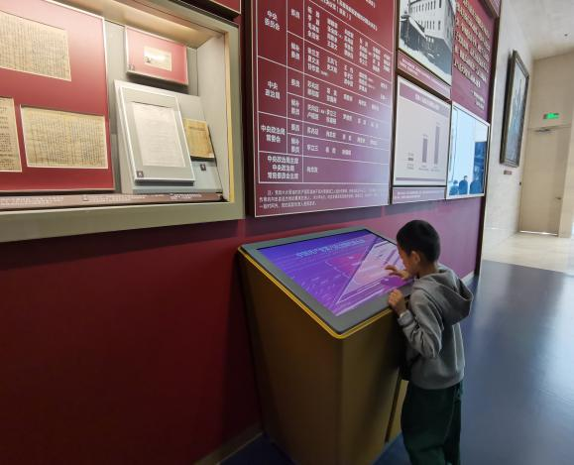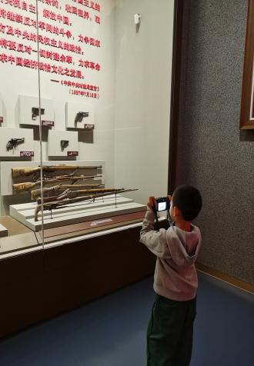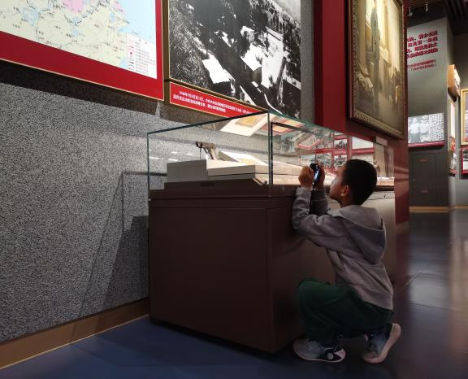

**（三）后期整理**

**整理照片和笔记**：将参观过程中拍摄的照片进行分类整理，标注好拍摄地点和相关历史背景；对笔记进行梳理，补充完善相关信息，形成系统的资料。

**深入研究**：结合参观资料和前期收集的知识，对感兴趣的历史事件、作战武器等进行深入研究，查阅更多的文献资料，加深对历史的理解。

## 五、研究成果

### （一）对党的历史的深入了解

作为一名少先队员，我在队旗下宣誓的那一刻起，便深知党的伟大与光荣，对党的历史满怀憧憬与好奇。此次走进中国共产党历史展览馆，宛如为我打开了一扇通往波澜壮阔历史长河的大门，让我得以从更多维度去触摸党的历史脉络。

中共一大的召开，在我心中，那是党诞生的神圣起点。仿佛能看到一群怀揣着救国救民理想的革命先驱，在那狭小却充满希望的会址里，热烈地讨论着国家的未来，播下了革命的火种。那是黑暗中点亮的第一盏明灯，指引着中华民族走向光明的方向。而南昌起义的枪声，对于我来说，是党独立领导武装斗争的号角。就像老师在课堂上讲述的那样，这枪声打破了国民党反动派的白色恐怖，让我们少先队员明白，只有拿起武器，才能捍卫人民的尊严和权益，为后来的革命斗争奠定了坚实基础。

遵义会议的伟大转折，是我在学习党史中印象极为深刻的事件。从展览馆的资料和讲解中，我知道了在革命面临生死存亡的关键时刻，党果断做出正确决策，纠正错误路线，确立了毛泽东同志在党中央和红军的领导地位。这让我深刻认识到，党具有自我纠错、自我革新的强大能力，无论遇到多大的困难，都能找到正确的方向，带领人民走向胜利。

新中国的成立，则是党带领人民奋斗多年的伟大成果。每当看到展览馆中描绘开国大典的画面，那鲜艳的五星红旗飘扬在天安门广场上空，我仿佛置身于那个激动人心的时刻，感受到了全国人民的欢呼雀跃。这是中国人民从此站起来的标志，也是党对人民的庄严承诺的兑现。从此，我们摆脱了压迫和剥削，在党的领导下，开始建设自己的美好家园。

回顾党在不同历史时期的奋斗历程，我看到了党在面对日本侵略者的残酷侵略时，坚定地领导人民进行抗日战争，无数共产党员和革命先烈前赴后继，用鲜血和生命捍卫国家主权和民族尊严。在解放战争中，党又带领人民推翻了国民党的反动统治，为建立新中国扫除了障碍。建国后，党又领导全国人民积极投身社会主义建设，从一穷二白的基础上，逐步建立起完整的工业体系和国民经济体系。

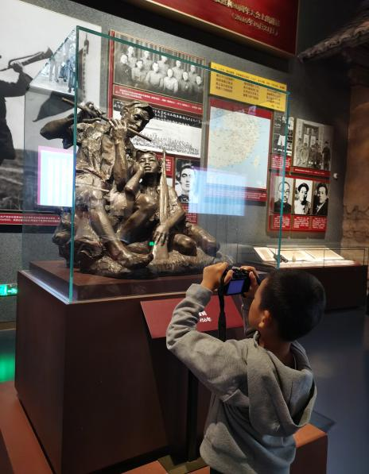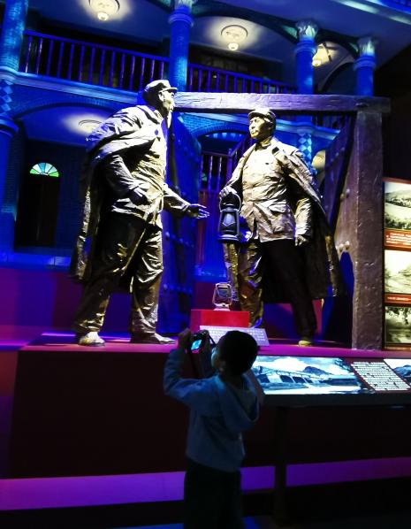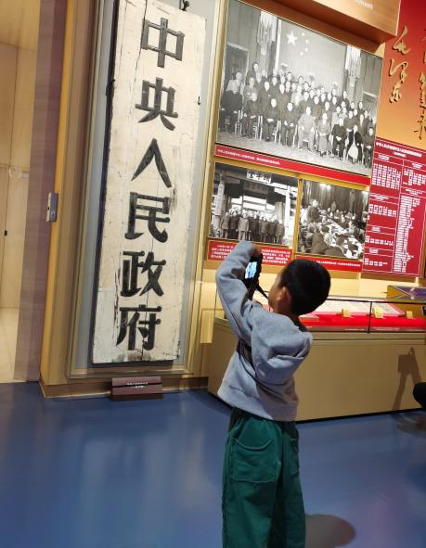

这些历史事件，不再是书本上枯燥的文字，而是一个个鲜活的故事，让我深刻感受到党为了民族独立、人民解放和国家富强所付出的巨大牺牲和不懈努力。作为一名少先队员，我更加明白自己肩负的责任，要传承党的红色基因，努力学习，将来为实现中华民族伟大复兴的中国梦贡献自己的力量。

### （二）对军事历史的新认识

**作战武器的演变**：通过展览馆内陈列的各类作战武器，直观地看到了从冷兵器时代到热兵器时代，再到现代高科技武器的演变过程。从红军时期简陋的步枪、大刀，到抗日战争时期缴获的日军武器，再到新中国成立后自主研发的先进武器装备，每一件武器都见证了人民军队的发展壮大。其中，我对红军时期使用的 “汉阳造” 步枪印象尤为深刻。这款步枪在中国近代军事史上有着举足轻重的地位，它大量生产并装备军队，参与了辛亥革命、北伐战争、抗日战争等诸多重大历史事件。在红军物资匮乏的年代，“汉阳造” 成为了战士们手中重要的杀敌武器。看着展柜中那支略显陈旧的步枪，我不禁想到，它曾被无数革命先辈紧握，伴随着他们冲锋陷阵，为了理想和信念与敌人浴血奋战。它不仅是一件武器，更是那段艰苦卓绝奋斗历史的见证者，承载着革命先辈们不屈不挠的精神。它让我明白，即使武器装备落后，但只要拥有坚定的信念和顽强的斗志，同样能够创造奇迹。

**经典战役的回顾**：对飞夺泸定桥等经典战役有了更深刻的认识。还原场景生动地展现了红军战士们在枪林弹雨中勇往直前、不怕牺牲的大无畏精神。他们在极端恶劣的条件下，凭借着坚定的信念和顽强的意志，创造了战争史上的奇迹。

### （三）对精神力量的感悟

**革命精神的传承**：展览馆内的每一件文物、每一个雕塑都承载着革命先辈们的精神力量，如井冈山精神、长征精神、延安精神等。这些精神激励着我们在新时代要不忘初心、牢记使命，为实现中华民族伟大复兴而努力奋斗。

**爱国主义情怀的激发**：通过参观学习，深刻感受到祖国的强大来之不易，激发了强烈的爱国主义情怀，更加坚定了为国家繁荣富强贡献力量的决心。

## 六、结论提炼

**党的历史的重要性**：中国共产党的历史是一部波澜壮阔的奋斗史，是中华民族伟大复兴的重要篇章。通过学习党的历史，我们能够更好地理解过去、把握现在、展望未来。

**精神力量的价值**：革命先辈们留下的精神财富是我们前进的动力源泉。在新时代，我们要传承和弘扬这些精神，将其转化为实际行动，为实现国家的发展目标而努力拼搏。

**历史与现实的联系**：历史是现实的镜子，通过对党的历史和军事历史的研究，我们能够从历史中汲取经验教训，更好地应对现实生活中的挑战，为国家的发展提供有益的借鉴。

## 七、个人收获与感悟

这次走进中国共产党历史展览馆的学习之旅，对我来说收获非常大。那些珍贵的文物、逼真的场景和生动的故事，让我仿佛穿越时空，亲身经历了党的百年奋斗历程。

在参观过程中，我被革命先辈们的英勇事迹和崇高精神所深深打动。他们为了实现理想信念，不惜抛头颅、洒热血，这种无私奉献和勇于担当的精神，将永远激励着我。同时，我也更加深刻地认识到，我们今天的幸福生活来之不易，是无数革命先烈用生命和鲜血换来的。

通过对作战武器和军事历史的研究，我不仅增长了知识，还对人民军队的发展有了更全面的了解。人民军队始终是党和人民的忠诚卫士，是国家主权和安全的坚强保障。他们的英勇表现和顽强作风，让我对军人这个职业充满了敬意。

在今后的学习和生活中，我将以这次参观学习为契机，不断提升自己的历史素养和思想觉悟。我会努力学习科学文化知识，为实现中华民族伟大复兴的中国梦贡献自己的一份力量。同时，我也希望更多的人能够走进历史展览馆，了解党的历史，传承红色基因，让革命精神在新时代焕发出更加耀眼的光芒。

1. **参考文献**
2. 邵维正 主编。写给青少年的党史 [M]. 青岛：青岛出版社，2020. [2] 中央党史研究室编。青少年学习中共党史丛书 [M]. 北京：中共党史出版社，2011.

[3] 林肖雅，林聪文 著。红船，红船 [M]. 南京：江苏凤凰少年儿童出版社，2021.

[4] 乐晓君，田东明 著。井冈山上炮声隆 [M]. 南京：江苏凤凰少年儿童出版社，2021.

[5] 吴波，陈磊・半小时漫画团队。半小时漫画党史 (1921—1949)[M]. 上海：上海人民出版社，2021.